Консультация для родителей «Значение книги в развитии детей дошкольного возраста»
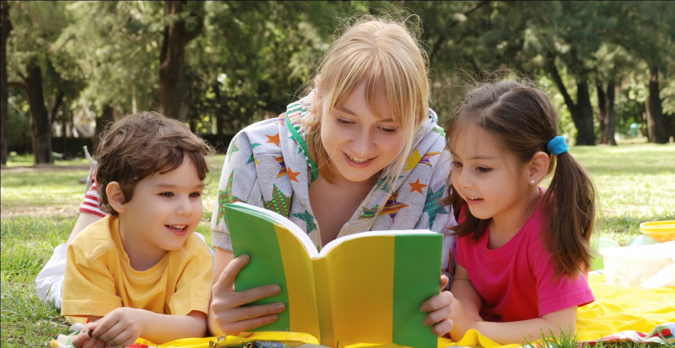

Значение книг для ребенка очень велико. Книги служат для того, чтоб расширять представление ребенка о мире, знакомить его с вещами, природой, всем, что его окружает.

Именно родители читают ребенку его первые книги, оказывают влияние на формирование его предпочтений и читательских вкусов.

Читать нужно вместе с ребенком: берите книгу, садитесь рядом и читайте. Когда систематически книги читаются вслух, то со временем ребенок начинает понимать структуру произведения: где начало и конец произведения, как развивается сюжет. У ребенка развивается логическое мышление. Благодаря чтению ребенок учится правильно составлять предложения, его словарный запас расширяется, развивается воображение. Кроме того, у ребенка формируется умение слушать, а это очень важное качество.

Опыт показывает, что те дети, которым читали книги в детстве, рассказывали сказки, став взрослыми, много читают. Чтение помогает ребенку лучше узнать родной язык, развивает фантазию.

Считается, что читать не любят именно те дети, в семьях которых не было традиции чтения вслух. Плохо так же, когда ребенка заставляют читать в раннем детстве, ожидают от него больших успехов, это может отбить охоту у ребенка к чтению. Не отказывайте ребенку, когда он просит послушать, как он сам читает.

Зачем читать детям книги?

Дети имеют огромную потребность, чтобы родители читали им вслух. Для благополучного развития ребенка семейное чтение очень значимо, и не только пока ребенок сам не умеет читать, но и в более позднем возрасте. Дети с нетерпением ждут, когда же у мамы или папы найдется для них время.

Чтобы ребенок рос психически здоровым, ему необходимо полноценное общение с родителями, личностное общение, когда внимание уделяется ему полностью. И совместное чтение дает такую возможность.

Первая причина, почему нужно читать книги – удовлетворение потребности ребёнка в безопасности

Когда ребенок сидит на коленях у мамы или папы (или рядом с родителем, прижавшись к нему) во время чтения книги, у него создается ощущение близости, защищенности и безопасности. Создается единое пространство, чувство сопричастности. Такие моменты имеют сильное влияние на формирование комфортного ощущения мира.

Вторая причина -чувство ценности и значимости своего «Я» .

Когда родители читают то, что интересно ребенку и готовы обсуждать с ним значимые для него темы, стремятся как можно лучше понять его взгляды, у ребенка формируется представление о себе как о значимой личности, чьи потребности и интересы важны (так как им уделяют внимание такие важные люди – родители).

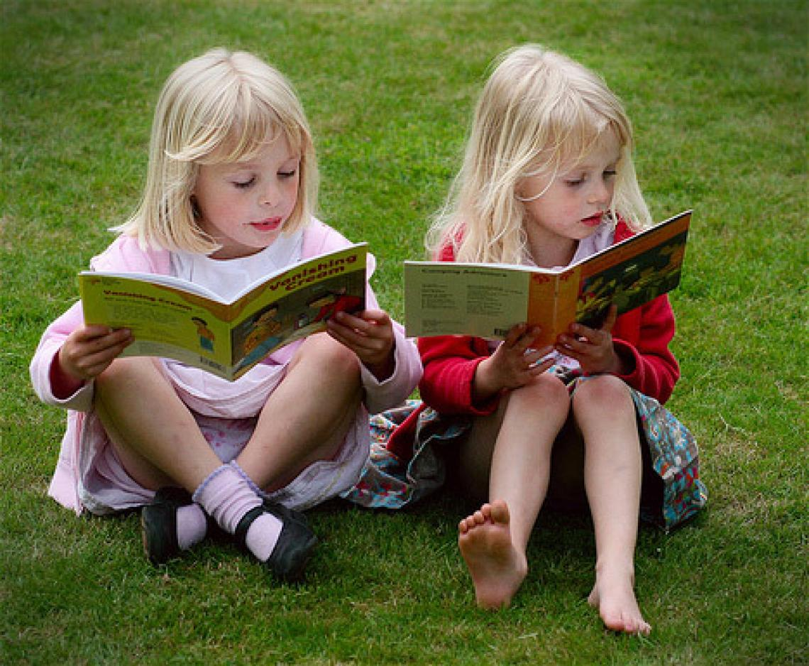

Третья причина - формирование ценностей

Книга влияет на нравственные идеалы ребенка, формируя его ценности. Герои книг совершают различные поступки, переживают разные жизненные ситуации, созвучные с миром ребенка или неизвестные ему. На примерах ситуаций, в которые попадают герои книг, ребенок учится понимать, что такое добро и зло, дружба и предательство, сочувствие, долг, честь. И задача родителей помочь увидеть отражение этих ценностей в жизни ребенка.

Освобождение от страхов

Книга – это и средство разрядки переживаний, болезненных или пугающих ребенка, с которыми не всегда есть возможность совладать в привычной ситуации. Ребенок совместно с героем переживает его неудачи и победы, преодолевает страхи и трудности на пути к поставленной цели. Тем самым освобождаясь от своих собственных страхов и негативных переживаний. Именно поэтому ребенок может много раз перечитывать какой-то сюжет (или книгу целиком), если это созвучно его жизненной ситуации. Ребенок еще и еще раз переживает то, с чем он пока не может справиться в реальности.

Обучение новым моделям поведения

Через книгу ребенок воспринимает различные модели поведения (как дружить, как добиваться цели, как решать конфликты), которые могут быть эффективны в различных жизненных ситуациях. Наибольший эффект может быть достигнут, если чтение дополняется также совместным обсуждением, кто и что вынес для себя, что понравилось, что было близко, напугало, позабавило. Родители могут помочь ребенку увидеть аналогии прочитанного с его собственной жизнью.

Книга – лучший воспитатель ребенка.

С ее помощью он сможет найти ответы на интересующие его вопросы, познавать мир и самого себя, переживать истории героев, фантазировать развитие дальнейших событий того или иного произведения.

Малыш растет, а это значит, что каждый день его ждет все больше новых впечатлений, он активно познает мир и совершает множество открытий. Получает все больше разнообразной информации необходимой ему для дальнейшего правильного физического, психического и умственного развития. Новые знания дети получают от окружающих их людей, в первую очередь от родителей, а также из книг. 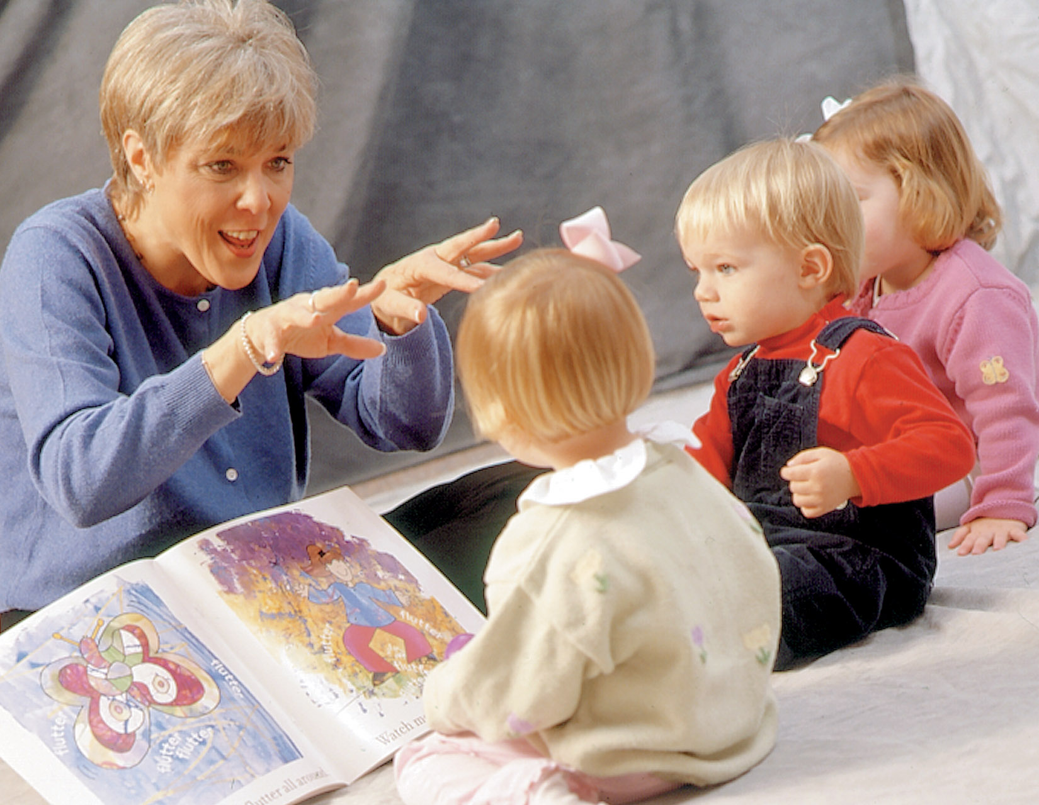
Не секрет, что современные дети мало читают, предпочитая книгу просмотру телепрограмм и видеофильмов, компьютерным фильмам. Эта печальная реальность должна заставить нас родителей задуматься и попытаться, как то исправить положение вещей.
С самого маленького возраста малышам нужно читать как можно больше книг. Очень важно, чтобы он полюбил это занятие. Книга может заинтересовать, как мальчишек, так и девчонок, главное найти такой вариант, который понравится ребенку.
Учеными установлено, что ребенок, которому систематически читают, накапливает богатый словарный запас.
Читая вместе с мамой, ребенок активно развивает воображение и память.
Именно чтение выполняет не только познавательную, эстетическую, но и воспитательную функцию. Поэтому, родителям необходимо читать детям книжки с раннего детства.

Разнообразие детских книг удивляет, но не всегда радует. Важно помнить, что в любой книге, в том числе и детской, самое главное-содержание.

Рекомендации по приобретению литературы:

Дети 2-3 лет любят книги с крупными картинками, любят их рассматривать. Тут на помощь приходят русские народные сказки: «Репка», «Колобок», «Курочка Ряба», «Теремок».
Маленькому ребенку всегда легче воспринимать рассказ, чем чтение. Поэтому рассказывайте ему сказки своими словами и одновременно рассматривайте картинки к книжке.
На третьем году жизни словарный запас быстро увеличивается, и ребенку можно уже читать стихотворения. Познакомьте с творчеством А. Барто, З. Александровой.

У детей 4-5 лет происходит активизация словарного запаса, идет развитие связной речи. Читая ребенку литературные произведения, нужно обращать внимание на отдельные слова и выражения. Можно учить пересказывать короткие тексты русских народных сказок.

Потихоньку приступайте к заучиванию стихотворений. В этом возрасте можно знакомить ребенка со сказками зарубежных авторов, с богатырскими народными сказками, с рассказами о природе и животных, с творчеством К. Чуковского.

Для детей 6-7 лет среди всех жанров художественной литературы на первом месте всё еще сказки, только к народным добавляются и авторские. Поэтому их можно познакомить с творчеством Эдуарда Успенского, со смешными рассказами Н. Носова. Детям такого возраста следует покупать яркие книги с крупным шрифтом и множеством красивых картинок, сюжет книги должен быть интересным, чтобы ребенку захотелось дочитать до конца. Книга в таком возрасте должна доставлять удовольствие. Выбирая книгу, обращайте внимание на количество диалогов в произведениях, ведь вы сможете читать по ролям.

Для того чтобы ребенок полюбил книгу, родителям нужно сильно потрудиться.
Советы для родителей
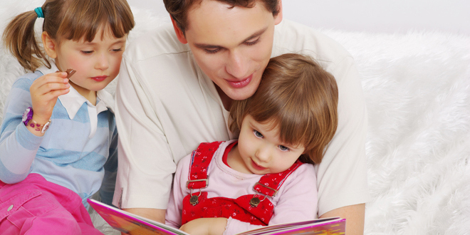

Чаще говорите о ценности книги;

Воспитывайте бережное отношение к книге, демонстрируя книжные реликвии своей семьи;

Вы главный пример для ребенка, и если хотите, чтобы ваш ребенок читал, значит, стоит тоже некоторое время проводить с книгой;

Посещайте вместе библиотеку, книжные магазины;

Покупайте книги яркие по оформлению и интересные по содержанию;

Радуйтесь успехам ребенка, а на ошибки не заостряйте внимание;

Обсуждайте прочитанную книгу среди членов семьи;

Рассказывайте ребенку об авторе прочитанной книги;

Чаще устраивайте семейные чтения.

Чтение для детей должно стать ежедневной привычкой, стать необходимостью.
